
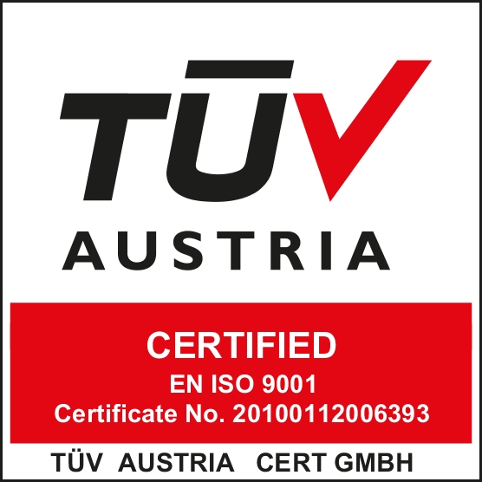

CONSILIUL JUDEŢEAN ARAD
DIRECŢIA GENERALĂ DE ASISTENŢĂ SOCIALĂ
ŞI PROTECŢIA COPILULUI
Str. 1 Decembrie 1918, nr. 14, cod 310134
tel./ fax. – 0040 – (0)257 – 210055, 210035
mobilphone: 0040 – (0)745 – 534965; 0040 – (0)735 – 203423
e – mail: secretariat@dgaspc-arad.ro
web: www.dgaspc-arad.ro
Operator de prelucrare date cu caracter personal nr. 8089

LOCUINTA PROTEJATA PENTRU VICTIMELE VIOLENTEI DOMESTICE ”MARA”

Are misiunea de a oferi servicii de găzduire, îngrijire, consiliere juridică şi psihologică, sprijin în vederea adaptării la o viaţă activă, inserţie profesională a victimelor violenței domestice, precum şi reabilitarea şi reinserţia socială a acestora.
”Locuința protejată pentru victimele violenței domestice ”Mara” oferă servicii, pe durată determinată de timp, de până la 1 an, timp în care victimele pot beneficia de cazare, supraveghere, îngrijire, consiliere psihologică, consiliere juridică, orientare vocaţională, reabilitare şi reinserţie socio-profesională pentru o viaţă independentă.
Locuința protejată este realizată în cadrul proiectului ”Venus – Împreună pentru o viaţă în siguranţă!”, derulat la nivel național și prin intermediul căruia s-au realizat 42 de astfel de locuințe, în fiecare județ. Acesta este finanțat prin Programul Operațional Capital Uman (POCU) 2014-2020, Axa Prioritară 4: Incluziunea socială și combaterea sărăciei, Obiectiv Specific 4.4: Reducerea numărului de persoane aparținând grupurilor vulnerabile prin furnizarea unor servicii sociale/medicale/socio-profesionale/de formare profesională adecvate nevoilor specifice prin Contract POCU: 465/4/4/128038 din data de 04.03.2019.
Pentru femeile aflate în situație de risc există și un număr de telefon gratuit, disponibil non – stop. Orice femeie care se află într-o asemenea situație poate să sune la numărul de telefon 0-800- 500- 333 (linie gratuită de urgență, disponibilă 24h/24h) și va primi toate informaţiile cu privire la modul în care poate accesa aceste servicii, atât cele de consiliere cât şi cele de găzduire.
DGASPC Arad a demarat la nivel local implementarea în vederea asigurării funcționării serviciilor sociale destinate victimelor violenței domestice care necesită separarea de agresor și sprijin pentru tranziția la o viață independentă.
Alte activități complementare prevăzute în cadrul proiectului sunt:
- crearea și dezvoltarea unui grup de suport pentru victimele violenței domestice cu o capacitate de 14 victime/an;
- furnizarea de servicii de consiliere vocațională pentru 34 de victime/an;

Valoarea proiectului la nivelul județului Arad este de 1,137,174,76 lei , din care contribuţia proprie a DGASPC Arad cu sprijinul Consiliului Județean Arad, de minimum 2%, este în sumă de 22.743,50 lei. Durata proiectului este de 48 de luni, în perioada 04.03.2019 – 04.04.2023.

